název článku, měl by být stejný jako je v programu konference
Autor nebo autoři (bez titulů) a firma

zde napsat anotaci článku, která bude uvedena v seznamu. Anotace by neměla být delší než 8 – 10 řádků!!!

Přihlášku na konferenci musí podat i osoba, která bude příspěvek na konferenci prezentovat (autor či spoluautor)
Přihlášku můžete podat online na www.ckcired.cz nebo na email mherbergerova@egc-cb.cz

název hlavních kapitol článku
Zde pokračovat s textem kapitoly. Toto je normální písmo textu článku, které bude použito pro většinu textu.

Podkapitoly
Zde pokračovat s textem podkapitoly 1.1.

Další podkapitola
Zde pokračovat s textem podkapitoly 1.1.1.

A poslední, další se už nedoporučuje používat
Dále je možno použít označení odstavců například následujícím způsobem.
- Buď číslovaných, které se automaticky číslují po odřádkování (ENTER)
- nebo lze použít zvýrazněných značek na začátku odstavce jako u tohoto.
- oba druhy odstavců lze posouvat vpravo nebo vlevo podle libosti, viz. ikony na liště „Formát“

Poznámky k obsahu Příspěvku
Vzhledem k tomu, že bude příspěvek v elektronické formě, není v podstatě autor omezen rozsahem textu a počtem obrázků. Je možné vložit i zvukové nebo video soubory. Dále doporučujeme do textu vložit i hypertextové odkazy (např. viz tabulka 1), odkazy na webovské stránky http://www.ckcired.cz (emailové adresy kprochazka@egc-cb.cz ) atd.
Na paměťovém médiu pak budou příspěvky ve formátu PDF.

Obrázky
Bitmapové obrázky vložit libovolně. Pak označit jako „Formát obrázku, Pozice, V textu… a vložit titulek. Dojde k automatickému očíslování obrázků.

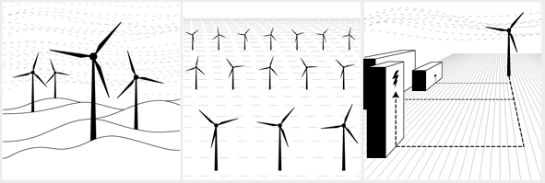
obrázek 1 Toto je první obrázek v textu

Obrázky z Excelu vkládat označením a stiskem CTRL+C a následně „Vložit jinak“ a vybrat typ „obrázek“. Opět označit jako „Formát obrázku, Pozice, V textu… a vložit titulek
obrázek 2 Další obrázek v článku

A zde normálně pokračovat psaním textu...

Tabulky
Nadpis
Položka 1 | 10 | 20 | 30 | 40
Položka 2 | 100 | 200 | 300 | 400
tabulka 1 Opět použít automatické číslování tabulek

ROvnice
Na psaní rovnic použít „Editor rovnic“
klikni zde
Rovnice 1 Pythagorova věta
Napsat rovnici v editoru a normálně jí očíslovat stejným postupem jako obrázek...

Literatura
- Název, autor a zdroj, odkud bylo čerpáno
- druhá atd.


Titul, Jméno, Příjmení
Na konec článku by bylo vhodné umístit fotografie autorů a napsat krátký odborný životopis zakončený popisem oblasti, které se autor momentálně věnuje. Bylo by vhodné umístit zde i kontaktní adresu, telefon, e-mail apod.

Hodně úspěchů a na shledanou na konferenci!!!

